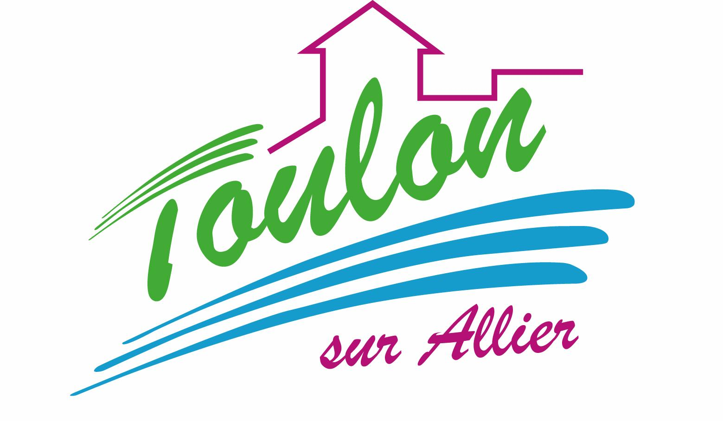


Semaine du 22 au 26 Mai 2017


Lundi 22 Mai 2017
Salade composée…
Jambon grillé
Riz cantonnais
Fromage
Glace
Mardi 23 Mai 2017
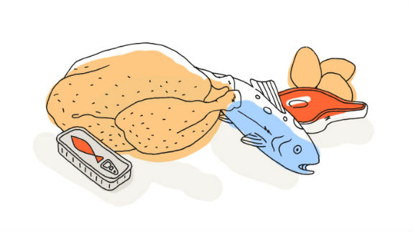
Pizza
Steak Haché
Salade verte
Saint Paulin
Fruits de saison

Mercredi 24 Mai 2017
Céleri
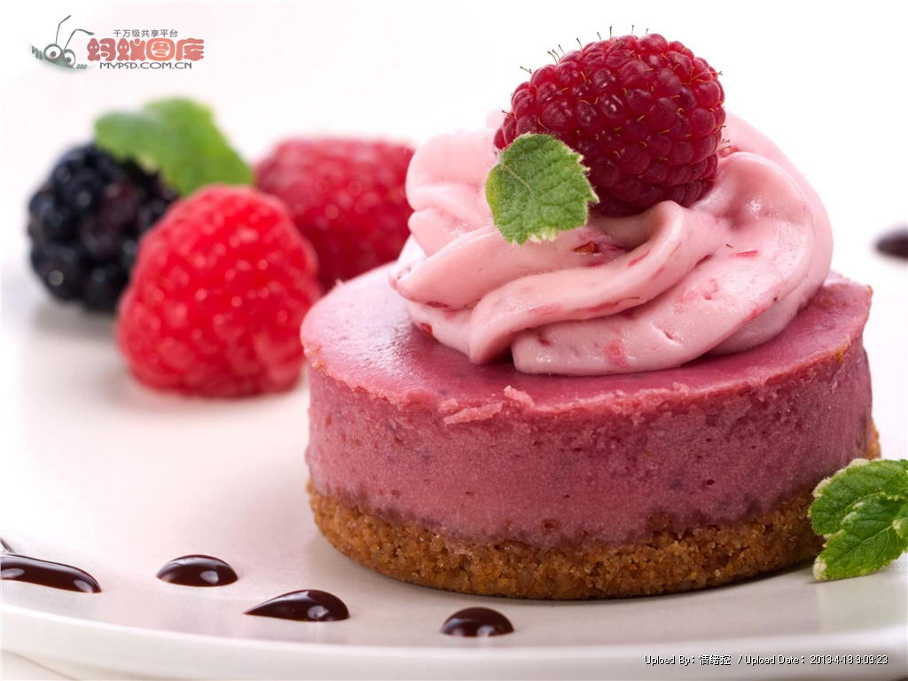
Poisson à la provençale
Blé
Flan pâtissier
Fruits de saison
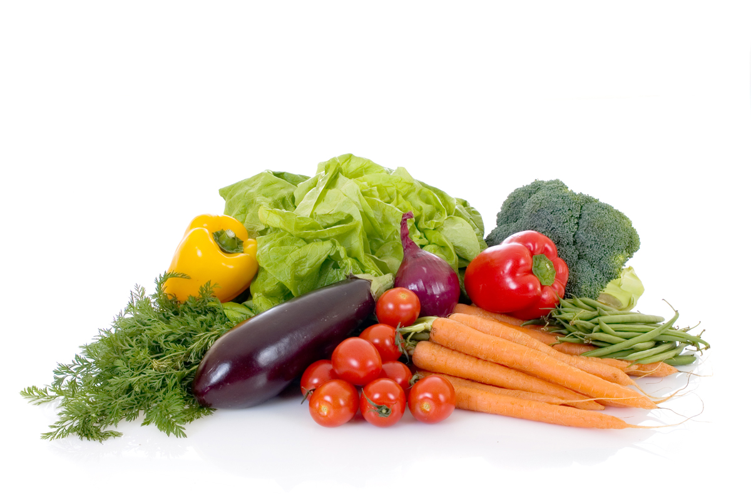
Jeudi 25 Mai 2017
Férié

Vendredi 26 Mai 2017
Bon Appétit !!!
Fermé

La Mairie se réserve le droit de modifier les menus en cas d’imprévu.
La viande de bœuf servie cette semaine est d’origine française

